Relazione Finale
del Consiglio di Classe
Classe 3 sez…….

INDICE

- Informazioni generali sulla classe
- Rapporti con le famiglie
- Comportamento
- Profilo della classe e situazione finale
- Casi particolari
- Linee didattiche generali
- Verifica e valutazione
- Interventi di recupero
- Attività e progetti svolti

Allegati
Allegato 1: Criteri per lo sviluppo delle prove scritte
Allegato 2: Criteri per la valutazione delle prove scritte
Allegato 3: Criteri per la conduzione del colloquio pluridisciplinare
Allegato 4: Criteri per la valutazione della prova orale
Allegato 5: Criteri per la valutazione finale dell’esame
Allegato 6: Programmi svolti (FARE FIRMARE A 2 ALUNNI)

1. INFORMAZIONI GENERALI SULLA CLASSE
Composizione della classe

N. alunni Maschi - Femmine
N. ripetenti la classe terza
N. in età di obbligo scolastico

Composizione del Consiglio di Classe

LETTERE
MATEMATICA - SCIENZE
INGLESE
SPAGNOLO
TECNOLOGIA
MUSICA
SCIENZE MOTORIE
ARTE
RELIGIONE
CHITARRA
PIANOFORTE
VIOLINO
OBOE
DOCENTE TUTOR
DOCENTE TUTOR

Corso pomeridiano di strumento
Alunni che hanno frequentato il corso pomeridiano di strumento.

Chitarra
Oboe
Pianoforte
Violino

2. RAPPORTI CON LE FAMIGLIE
3. COMPORTAMENTO
Rapporto tra pari

Rapporto con gli adulti

4. PROFILO DELLA CLASSE E SITUAZIONE FINALE
5. CASI PARTICOLARI
- Alunni con famiglia di origine non italiana

- Alunni con D.A.

- Alunni con D.S.A.

- Alunni con B.E.S

6. LINEE DIDATTICHE GENERALI
OBIETTIVI, METODOLOGIA, CRITERI CONDIVISI
Nelle pagine che seguono sono elencati gli obiettivi trasversali che gli insegnanti componenti del Consiglio di Classe hanno concordato di perseguire nel triennio:
- Comportamento e rispetto delle regole: capacità di dialogare ed intervenire in modo pertinente e con ordine, rispetto delle opinioni dei compagni, mantenimento di comportamenti corretti tesi ad attuare un atteggiamento collaborativo e solidale, migliorare l’autocontrollo;
- capacità di ascolto e partecipazione: silenzio ed attenzione durante lo svolgimento della lezione, la correzione dei compiti, le interrogazioni; rispetto di regole di intervento durante le lezioni dialogate; miglioramento delle capacità di attenzione e concentrazione;
- avvio di un adeguato metodo di studio: comprensione, rielaborazione, memorizzazione dei contenuti, graduale autonomia operativa, regolare svolgimento delle consegne, sviluppo della produzione orale e graduale acquisizione della capacità di esprimersi in modo chiaro e corretto.

Gli insegnanti del Consiglio di Classe si sono attenuti alle seguenti indicazioni metodologiche per conseguire gli obiettivi di tipo educativo:
1) Lettura e commento del Regolamento di Istituto e del Regolamento disciplinare.
2) Discussioni e conversazioni per individuare regole comuni di comportamento.
3) Interventi disciplinari (richiami orali e scritti) e coinvolgimento delle famiglie in caso di comportamenti scorretti.
4) Verifica regolare del lavoro svolto a casa e controllo delle comunicazioni e del materiale.
5) Affidamento di responsabilità.
6) Condivisione con gli alunni del lavoro da svolgere, esplicitando a cosa serve, i tempi e i criteri di valutazione, discutendo e definendo gli obiettivi a medio e lungo termine.
7) Analisi ed elaborazione degli elementi di un’informazione, spiegazione, lettura e studio dei libri di testo, spiegazione dei termini specifici, gestione razionale del tempo dedicato all’attività didattica ed allo studio individuale.

Per quanto riguarda il conseguimento degli obiettivi didattici, si rimanda alle programmazioni disciplinari dei singoli docenti.

È stata cura degli insegnanti:
- creare un’atmosfera serena mostrando di attendere risultati positivi da ciascun studente;
- comunicare in modo chiaro ed adatto alla fascia d’età a cui si rivolge;
- gratificare le prestazioni positive;
- fare in modo che tutti gli alunni, soprattutto quelli in difficoltà, possano sperimentare qualche successo nelle attività scolastiche, migliorando in tal modo la motivazione;
- individualizzare gli interventi, per quanto possibile;
- cercare di presentare gli argomenti per problemi, invitando gli alunni a formulare ipotesi e possibili soluzioni;
- calibrare il carico dei compiti;
- coinvolgere le famiglie sottolineando l’importanza di seguire i processi educativi dei propri figli e di collaborare con la scuola.

7. VERIFICA E VALUTAZIONE
La verifica del raggiungimento degli obiettivi didattici è stata sistematica, attuata secondo le forme e i modi stabiliti da ciascun docente ed inseriti nella programmazione disciplinare.
Sono state utilizzate le informazioni emerse da prove oggettive (test, questionari, ricerche, relazioni, lavoro di gruppo, ecc.) e da prove soggettive (colloqui, interventi, interrogazioni, domande, ecc,).
La verifica del raggiungimento degli obiettivi didattici ed educativi è stata trasmessa alle famiglie attraverso i colloqui individuali, i colloqui generali, le comunicazioni periodiche sul quaderno scuola-famiglia e mediante il registro elettronico.

VALUTAZIONE DEGLI APPRENDIMENTI

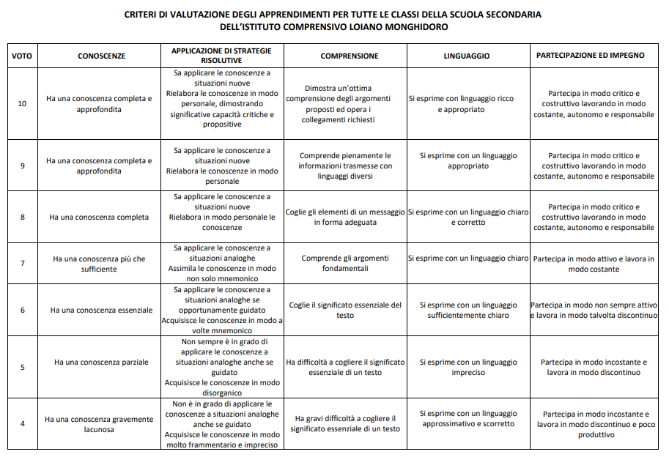

Per ogni alunno, inoltre, sono stati valutati dal Consiglio di Classe:
- la capacità di ascolto e partecipazione;
- i progressi compiuti rispetto alla situazione di partenza;
- gli aspetti relazionali e comportamentali.

VALUTAZIONE DEL COMPORTAMENTO
Nella valutazione del comportamento si è tenuto conto dell’acquisizione da parte dell’alunno dei seguenti aspetti:
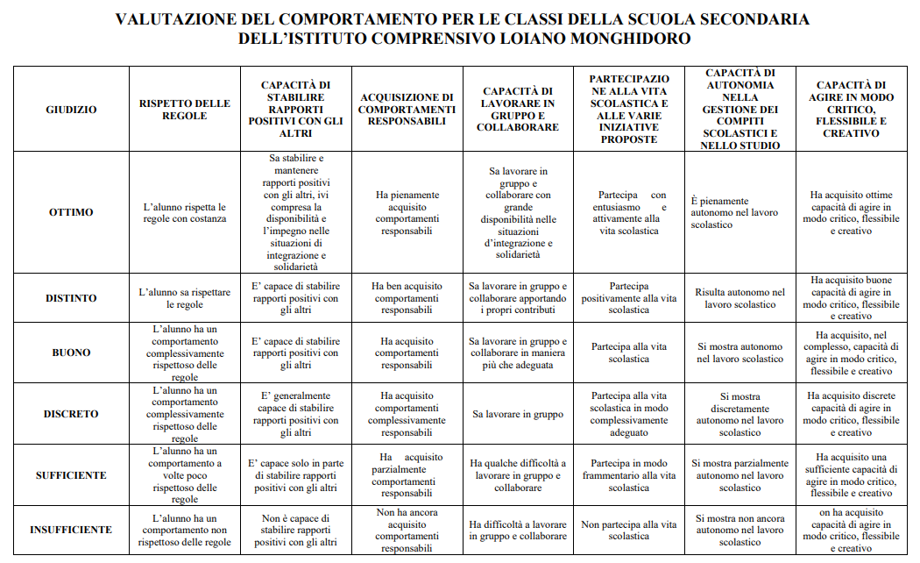

8. INTERVENTI DI RECUPERO
Sono stati attuati interventi individualizzati per il recupero delle abilità in itinere (attività a piccoli gruppi, condivisione di materiali semplificati) anche con il supporto dei docenti tutor. All’inizio del secondo quadrimestre è stata attuata la settimana di sospensione delle lezioni ordinarie, durante la quale la classe ha seguito lezioni di recupero mirate.

9. ATTIVITÀ E PROGETTI
In conformità con quanto approvato dal Collegio Docenti, la classe ha aderito ai seguenti progetti contenuti nel PTOF:

TIPOLOGIA | VALENZA FORMATIVA

Loiano,………………….
Per il CdC
Il coordinatore ______________

ALLEGATO 1

CRITERI PER LO SVILUPPO DELLE PROVE SCRITTE
Le tracce e i quesiti contenuti nelle prove scritte saranno formulati secondo un ordine crescente di difficoltà, per consentire un raggiungimento opportunamente graduato degli obiettivi, a partire da quelli minimi.
Le prove scritte saranno comuni a tutte le classi.

ITALIANO
La prova di italiano consisterà nello svolgimento di una traccia a scelta su tre proposte:
testo narrativo o descrittivo, testo argomentativo, analisi del testo e riassunto.
Sarà consentito l’uso del dizionario (lingua italiana; sinonimi e contrari).
Il CdC ha individuato e approvato, all’interno dei criteri comuni, le seguenti indicazioni:
- alunni con DSA: saranno valutati in base ai criteri individuati nel PDP e potranno utilizzare gli strumenti compensativi in esso previsti.
- alunni con DA: affronteranno una prova uguale o simile a quella degli altri studenti.
La valutazione terrà conto degli obiettivi individuati nel PEI.
- Per i candidati con altri bisogni educativi speciali, formalmente individuati dal consiglio di classe, che non rientrano nelle tutele della legge 8 ottobre 2010, n. 170 e della legge 5 febbraio 1992, n. 104, non è prevista alcuna misura dispensativa in sede di esame, mentre è assicurato l'utilizzo degli strumenti compensativi già previsti dal Piano didattico personalizzato.

COMPETENZE LOGICO-MATEMATICHE
La prova di matematica, scienze e tecnologia sarà composta da quattro quesiti. Ogni quesito comprenderà una serie di domande con difficoltà crescente, indipendenti l’una dall’altra (in modo da consentire a tutti gli alunni di rispondere correttamente ad almeno parte delle richieste) riferiti alle seguenti aree tematiche:
- geometria
- numero
- relazioni e funzioni
- misure, dati e previsioni
Sarà consentito l’uso della calcolatrice e delle tavole numeriche.
Alunni con DA:
- sarà ridotto il numero dei quesiti da risolvere per raggiungere la sufficienza;
- sarà consentito l’uso della calcolatrice tascabile e di formulari;
- sarà fornita una fotocopia del testo opportunamente ingrandita.

LINGUE STRANIERE
Le prove di lingue straniere saranno costruite sulla base del livello A2 per l’inglese e del livello A1 per spagnolo. Consisteranno nell’elaborazione di una lettera/e-mail, nello svolgimento della comprensione di un testo dato articolata in un esercizio a risposta vero/falso, scelta multipla e in un questionario o nell’elaborazione di un dialogo su traccia.
È consentito per entrambe le lingue l’uso del vocabolario bilingue.
Le prove d’esame saranno elaborate secondo tipologie di verifiche già adoperate nel corso dell’anno, affinché la prova stessa non sia una novità per gli alunni.

Le prove per gli alunni con DSA saranno ridotte. È prevista una valutazione che, in base ai criteri individuati nel PDP, tenga conto delle loro specifiche difficoltà consentendo l’eventuale utilizzo dei seguenti strumenti compensativi:
- Tempi di svolgimento supplementari;
- l’uso di schemi/tabelle per il recupero delle regole grammaticali.
La valutazione, inoltre, verrà effettuata con modalità che tengano conto del contenuto e non della forma mettendo in rilievo le competenze acquisite.

Gli alunni con DA: affronteranno una prova uguale o simile a quella degli altri studenti.
La valutazione terrà conto degli obiettivi individuati nel PEI pur considerando i seguenti aspetti:
- comprensione globale del testo;
- capacità di ricavare dal testo/produrre le semplici informazioni richieste.

Gli alunni con BES affronteranno una prova uguale o ridotta, considerando i singoli PDP e, ove necessario, sarà consentito l’utilizzo dei medesimi strumenti compensativi previsti per gli alunni con DSA.

ALLEGATO 2
CRITERI PER LA VALUTAZIONE DELLE PROVE SCRITTE
PROVA SCRITTA DI ITALIANO
VALUTAZIONE DELLA PRODUZIONE SCRITTA – TIPOLOGIA a) e b)

1.  Pertinenza | La trattazione rispetta pienamente la traccia e la sviluppa in maniera efficace | 9-10
 | La trattazione rispetta pienamente la traccia | 8
 | La trattazione rispetta la traccia | 7
 | La trattazione rispetta la traccia nei punti essenziali | 6
 | La trattazione non rispetta la traccia nei punti essenziali / La trattazione travisa la traccia | 4-5
2.  Organicità e coesione | Svolgimento articolato in modo logico, organico e coerente | 9-10
 | Svolgimento articolato in modo organico e coerente | 8
 | Svolgimento complessivamente articolato in modo organico e coerente | 7
 | Svolgimento sufficientemente articolato in modo organico e coerente | 6
 | Svolgimento non del tutto organico e coerente / Svolgimento privo di organicità e coerenza | 4-5
3.  Contenuto | Esaustivo, approfondito e con idee personali | 9-10
 | Esaustivo e con idee personali | 8
 | Discretamente sviluppato | 7
 | Sufficientemente sviluppato | 6
 | Sviluppato solo in parte / Sviluppato in minima parte | 4-5
4.  Correttezza (ortografia,  punteggiatura,  morfologia) | Uso della lingua appropriato e corretto | 9-10
 | Uso della lingua corretto e complessivamente appropriato | 8
 | Uso della lingua corretto e abbastanza appropriato, pur con qualche inesattezza | 7
 | Uso della lingua sufficientemente corretto e appropriato, pur con alcuni errori | 6
 | Uso della lingua scorretto e non appropriato: presenza di vari errori | 4-5
5.  Padronanza linguistica  (semantica e sintassi) | La lingua è impiegata con ottima padronanza semantica e sintattica | 9-10
 | La lingua è impiegata con buona padronanza semantica e sintattica | 8
 | La lingua è impiegata con discreta padronanza semantica e sintattica | 7
 | La lingua è impiegata con sufficiente padronanza semantica e sintattica | 6
 | La lingua è impiegata con scarsa padronanza semantica e sintattica / Lo strumento linguistico è semanticamente e/o sintatticamente inadeguato | 4-5

RUBRICA DI VALUTAZIONE: COMPRENSIONE E SINTESI DI UN TESTO LETTERARIO, DIVULGATIVO, SCIENTIFICO - TIPOLOGIA c)
CRITERIO | DESCRITTORI | VOTO
COMPRENSIONE | Il testo è stato compreso correttamente dall’inizio alla fine. | 10
 | Sono state riportate le informazioni importanti. | 9
 | Sono state riportate quasi tutte le informazioni importanti. | 8
 | Il testo è stato compreso solo in parte. | 7
 | Sono state riportate molte informazioni superflue. | 6
 | Il testo non è stato compreso. | 5
RIDUZIONE | Il riassunto presenta tutti gli eventi importanti e significativi. Sono inclusi i necessari dettagli che servono a sostenere le informazioni principali. La lunghezza del riassunto è appropriata. | 10
 | Il riassunto presenta gli eventi fondamentali. Sono incluse tutte le informazioni principali. La lunghezza del riassunto è appropriata. | 9
 | Il riassunto presenta la maggior parte degli eventi importanti e significativi. Sono presenti i dettagli che servono a sostenere le informazioni principali. La lunghezza del riassunto è appropriata. | 8
 | Il riassunto presenta le informazioni fondamentali.  Sono presenti alcuni dettagli che servono a sostenere le informazioni principali. La lunghezza del riassunto è adeguata. | 7
 | Sono state omesse alcune informazioni fondamentali. Compaiono alcune informazioni eliminabili (ripetizioni, elementi marginali). La lunghezza del riassunto è parzialmente appropriata. | 6
 | Sono state omesse molte informazioni fondamentali. Compaiono diverse informazioni eliminabili (ripetizioni, elementi marginali) e/o inesatte. Il riassunto è sproporzionato rispetto al testo di partenza. | 5

- Il voto della prova scritta di italiano calcolato su base 50 o 20 come da griglie sopra esposte viene riproporzionato in decimi e arrotondato all'unità superiore per frazioni pari o superiori a 0,5, all’unità inferiore per frazioni inferiori a 0,5.
- Alunni con DSA: saranno valutati il punto 1 (Pertinenza), il punto 2 (Contenuto) e il punto 3 (Organicità e coesione).
- Alunni con DA: affronteranno una prova uguale o simile a quella degli altri studenti.
La valutazione terrà però conto prevalentemente della capacità produrre, in modo semplice, le informazioni richieste dalla traccia. Non saranno valutate le eventuali incoerenze che non pregiudicano la comprensione globale del testo.
Per i candidati con altri bisogni educativi speciali, formalmente individuati dal consiglio di classe, che non rientrano nelle tutele della legge 8 ottobre 2010, n. 170 e della legge 5 febbraio 1992, n. 104, non è prevista alcuna misura dispensativa in sede di esame, mentre è assicurato l'utilizzo degli strumenti compensativi già previsti dal Piano didattico personalizzato.

PROVA SCRITTA DI MATEMATICA
griglia valevole sia per la prova a) che b)
La valutazione terrà conto di:
- numero di quesiti risolti;
- padronanza del calcolo;
- conoscenza di formule e procedimenti e capacità di applicarli adeguatamente;
- capacità di individuare soluzioni;
- comprensione ed uso del linguaggio scientifico-matematico.

La valutazione verrà ricavata dal punteggio conseguito dall’alunno per aree tematiche secondo il seguente schema:
Nucleo di contenuto | Punteggio
Geometria | 25
Numero | 25
Relazioni e funzioni | 25
Misure, dati e previsioni | 25

Il voto finale sarà attribuito sulla base del punteggio complessivo ottenuto utilizzando la tabella seguente:
Intervallo punteggi | Voto corrispondente
< 45 | 4
45-54 | 5
55-64 | 6
65-74 | 7
75-84 | 8
85-94 | 9
95-100 | 10

Alunni con DA: si valuterà solo la conoscenza di formule e procedimenti semplici (rappresentazione di una semplice figura geometrica sul piano cartesiano, calcolandone perimetro ed area; risoluzione di semplici espressioni letterali e di semplici equazioni di primo grado; lettura ed interpretazione di un grafico; costruzione di tabelle con frequenza assoluta, relativa e percentuale; calcolo della probabilità di un evento);
Alunni con DSA:
- si valuterà solo la conoscenza di formule e procedimenti semplici (rappresentazione di una semplice figura geometrica sul piano cartesiano, calcolandone perimetro ed area; risoluzione di semplici espressioni letterali e di semplici equazioni di primo grado; lettura ed interpretazione di un grafico; costruzione di tabelle con frequenza assoluta, relativa e percentuale; calcolo della probabilità di un evento);
- saranno valutati in base ai criteri individuati nel PDP e potranno utilizzare gli strumenti compensativi in esso previsti.
Per i candidati con altri bisogni educativi speciali, formalmente individuati dal consiglio di classe, che non rientrano nelle tutele della legge 8 ottobre 2010, n. 170 e della legge 5 febbraio 1992, n. 104, non è prevista alcuna misura dispensativa in sede di esame, mentre è assicurato l'utilizzo degli strumenti compensativi già previsti dal Piano didattico personalizzato.

PROVA SCRITTA DI INGLESE E SPAGNOLO

Comprensione scritta

VOTO
9 - 10 | Comprende ed analizza il testo senza commettere errori, isolando tutte le informazioni richieste e operando le necessarie inferenze
8 | Comprende ed analizza tutte le parti del testo senza difficoltà, pur con qualche imperfezione nell'inferenza
7 | Comprende il testo nella sua globalità ed individua le informazioni specifiche, commette alcuni errori nell'analisi degli elementi costituenti e delle relazioni interne.
6 | Comprende il significato globale di un testo, individuando le informazioni principali e prevedibili
5 - 4 | Comprende ed analizza il testo con difficoltà/molta fatica ed individua un numero di informazioni insufficienti/non individua informazioni.

Produzione scritta

VOTO
9 - 10 | Produce testi/Risponde a domande in maniera completa, pertinente e coerente. Possiede un ampio repertorio lessicale e dimostra una piena padronanza delle strutture morfosintattiche ed un buon controllo ortografico.
8 | Produce testi/Risponde a domande organizzando i contenuti con pertinenza e coerenza. Si esprime inoltre in modo chiaro, utilizzando il lessico appropriato, pur commettendo alcune imprecisioni ortografiche e grammaticali.
7 | Sa scrivere testi/risposte pertinenti e coerenti. Sviluppa le idee in modo chiaro, anche se non particolarmente dettagliato. Il lessico è semplice, ma nel complesso appropriato. Commette alcuni errori ortografici e grammaticali che non compromettono il messaggio.
6 | Imposta il testo (lettera/questionario) con sufficiente pertinenza e coerenza anche se la trattazione dell'argomento è molto semplice ed il lessico è limitato (talvolta ripreso esattamente dal brano dato in esame, nel caso del questionario). Comunica in modo comprensibile, nonostante commetta errori ortografici e grammaticali.
5 - 4 | Presenta difficoltà nell'organizzare il contenuto, che appare poco pertinente e confuso. Il lessico è approssimativo e inappropriato. Commette numerosi errori nell'ortografia e nell'uso delle strutture

Competenza linguistica

VOTO
9 - 10 | E' sempre accurato linguisticamente e utilizza espressioni adeguate al contesto. Non commette errori grammaticali/di rilievo.
8 | Utilizza con discreta padronanza espressioni adeguate al contesto comunicativo, pur evidenziando imprecisioni nell'uso delle strutture.
7 | Possiede un repertorio linguistico che gli/le permette di affrontare situazioni conosciute in modo adeguato, anche se commette alcuni errori nell'uso delle strutture.
6 | Commette errori nell'uso delle funzioni e delle strutture, ma nel complesso la sua competenza linguistica è sufficiente e non compromette la chiarezza del messaggio.
5 - 4 | Possiede una gamma elementare/molto limitata di funzioni che utilizza in modo inadeguato/scorretto. Commette errori grammaticali anche molto rilevanti pertanto la sua competenza linguistica è insufficiente.

ALLEGATO 3

CRITERI PER LA CONDUZIONE DEL COLLOQUIO PLURIDISCIPLINARE
Il colloquio avrà lo scopo di accertare il livello di maturazione e di preparazione complessiva raggiunto da ciascun candidato. Esso dovrà sempre essere caratterizzato, nel suo svolgimento, dalla necessità di mettere ogni candidato a proprio agio. Il colloquio inizierà con un argomento a scelta del candidato.
Gli alunni che hanno frequentato il corso di strumento musicale svolgeranno una breve prova pratica.
Nel corso del colloquio sarà accertato anche il livello di padronanza delle competenze relative alla lingua inglese e alla seconda lingua comunitaria.
Verranno accertate le competenze relative all’insegnamento dell’educazione civica.

MODALITÀ DI CONDUZIONE E VALUTAZIONE DEL COLLOQUIO PLURIDISCIPLINARE PER GLI ALUNNI con DSA e con DA
In riferimento al colloquio pluridisciplinare, il CdC, visti i PDP e PEI dei singoli alunni, ha individuato e disposto le seguenti modalità di conduzione del colloquio per gli alunni con DSA, e con DA:
- durante il colloquio gli alunni potranno utilizzare mappe o schemi in formato cartaceo
- gli alunni potranno esporre gli argomenti avvalendosi di una presentazione multimediale

Come prescrive la normativa, il colloquio pluridisciplinare sarà valutato in base ai criteri previsti dai PEI/PDP.

ALLEGATO 4

CRITERI PER LA VALUTAZIONE DELLA PROVA ORALE
La valutazione della prova orale considera i seguenti elementi (D.M. 741/2017, art. 10):
- acquisizione delle conoscenze e abilità
- capacità di argomentazione
- risoluzione di problemi
- pensiero critico e riflessivo
- capacità di effettuare collegamenti organici e significativi
- competenze di Cittadinanza e Costituzione

La prova pratica di strumento musicale verrà valutata sulle capacità tecniche ed espressive dimostrate dall’alunno nell’esecuzione del brano musicale.

GRIGLIA DI VALUTAZIONE COLLOQUIO ORALE

CANDIDATO
CLASSE/SEZIONE
LUOGO E DATA
TITOLO ELABORATO

Indicatori | Livelli | Descrittori | Punti | Punteggio
Acquisizione dei contenuti e dei metodi delle diverse discipline del curricolo | I | Non ha acquisito i contenuti e i metodi delle diverse discipline, o li ha acquisiti in modo estremamente frammentario e lacunoso. | 4
 | II | Ha acquisito i contenuti e i metodi delle diverse discipline in modo parziale e incompleto, utilizzandoli in modo non sempre appropriato. | 5/6
 | III | Ha acquisito i contenuti e utilizza i metodi delle diverse discipline in modo corretto e appropriato. | 7
 | IV | Ha acquisito i contenuti delle diverse discipline in maniera completa e utilizza in modo consapevole i loro metodi. | 8-9
 | V | Ha acquisito i contenuti delle diverse discipline in maniera completa e approfondita e utilizza con piena padronanza i loro metodi. | 10
Capacità di utilizzare le conoscenze acquisite e di collegarle tra loro | I | Non è in grado di utilizzare e collegare le conoscenze acquisite o lo fa in modo del tutto inadeguato | 4
 | II | È in grado di utilizzare e collegare le conoscenze acquisite con difficoltà e in modo stentato | 5/6
 | III | È in grado di utilizzare correttamente le conoscenze acquisite, istituendo adeguati collegamenti tra le discipline | 7
 | IV | È in grado di utilizzare le conoscenze acquisite collegandole in una trattazione pluridisciplinare articolata | 8-9
 | V | È in grado di utilizzare le conoscenze acquisite collegandole in una trattazione pluridisciplinare ampia e approfondita | 10
Capacità di argomentare in maniera critica e personale, rielaborando i contenuti acquisiti | I | Non è in grado di argomentare in maniera critica e personale, o argomenta in modo superficiale e disorganico | 4
 | II | È in grado di formulare argomentazioni critiche e personali solo a tratti e solo in relazione a specifici argomenti | 5/6
 | III | È in grado di formulare semplici argomentazioni critiche e personali, con una corretta rielaborazione dei contenuti acquisiti | 7
 | IV | È in grado di formulare articolate argomentazioni critiche e personali, rielaborando efficacemente i contenuti acquisiti | 8-9
 | V | È in grado di formulare ampie e articolate argomentazioni critiche e personali, rielaborando con originalità i contenuti acquisiti | 10
Ricchezza e padronanza lessicale e semantica, della lingua italiana, delle competenze logico-matematiche, delle competenze della lingua straniera | I | Si esprime in modo scorretto o stentato, utilizzando un lessico inadeguato | 1
 | II | Si esprime in modo non sempre corretto, utilizzando un lessico parzialmente adeguato | 2
 | III | Si esprime in modo corretto utilizzando un lessico adeguato | 3
 | IV | Si esprime in modo preciso e accurato utilizzando un lessico vario e articolato | 4
 | V | Si esprime con ricchezza e piena padronanza lessicale e semantica | 5
Capacità di analisi e comprensione della realtà in chiave di competenza di educazione civica, a partire dalla riflessione sulle esperienze personali | I | Non è in grado di analizzare e comprendere la realtà a partire dalla riflessione sulle proprie esperienze, o lo fa in modo inadeguato | 1
 | II | È in grado di analizzare e comprendere la realtà a partire dalla riflessione sulle proprie esperienze con difficoltà e solo se guidato | 2
 | III | È in grado di compiere un’analisi adeguata della realtà sulla base di una corretta riflessione sulle proprie esperienze personali | 3
 | IV | È in grado di compiere un’analisi precisa della realtà sulla base di una attenta riflessione sulle proprie esperienze personali | 4
 | V | È in grado di compiere un’analisi approfondita della realtà sulla base di una riflessione critica e consapevole sulle proprie esperienze personali | 5
Strumento musicale  L’alunno ha eseguito il brano musicale dimostrando: | I | Parziali o carenti capacità tecniche ed espressive | 5
 | II | Complessivamente accettabili capacità tecniche ed espressive | 6
 | III | Discrete capacità tecniche ed espressive | 7
 | IV | Buone capacità tecniche ed espressive | 8-9
 | V | Ottime capacità tecniche ed espressive | 10
Punteggio totale della prova

Il voto della prova orale calcolato su base 40 o 50 come da griglia sopra esposta viene riproporzionato in decimi e arrotondato all'unità superiore per frazioni pari o superiori a 0,5, all’unità inferiore per frazioni inferiori a 0,5.

ALLEGATO 5

CRITERI PER LA VALUTAZIONE FINALE DELL’ESAME

Il giudizio complessivo terrà conto di quello di ammissione (50%) e della media delle prove d’esame (50%), secondo quanto previsto dalla normativa vigente.

Il giudizio sintetico sarà espresso in decimi e sarà formulato in base ai seguenti descrittori:
10 (*) | Il candidato ha affrontato le prove d’esame con lodevole serietà, grande senso di responsabilità e un adeguato controllo emotivo, confermando l’impegno serio e costante del triennio. Ha dimostrato di aver acquisito conoscenze ampie e ben strutturate ed abilità nell’approfondire e rielaborare in modo personale; ha, inoltre, evidenziato padronanza nella comunicazione.  La preparazione conseguita risulta completa e sicura ed il grado di maturità personale molto positivo.
9 | Il candidato ha affrontato le prove d’esame con serietà, un adeguato controllo emotivo, confermando l’impegno serio e costante del triennio. Ha dimostrato di aver acquisito conoscenze ben strutturate ed abilità nel collegarle e rielaborarle; ha, inoltre, evidenziato sicurezza e correttezza nella comunicazione.  La preparazione conseguita risulta completa ed il grado di maturità personale positivo.
8 | Il candidato ha affrontato le prove d’esame con serietà, un buon controllo emotivo, confermando l’impegno serio e costante del triennio. Ha dimostrato di aver acquisito conoscenze soddisfacenti ed abilità nel collegarle e riorganizzarle; ha, inoltre, evidenziato chiarezza e correttezza nella comunicazione.  La preparazione conseguita risulta buona ed il grado di maturità personale positivo.
7 | Il candidato ha affrontato le prove d’esame con discreta serietà, un accettabile controllo emotivo, confermando l’impegno abbastanza costante del triennio. Ha dimostrato di aver acquisito conoscenze più che sufficienti ed una certa abilità nel collegarle e riorganizzarle; ha, inoltre, evidenziato un’adeguata correttezza nella comunicazione.  La preparazione conseguita risulta nel complesso discreta ed il grado di maturità adeguato all’età.
6 | Il candidato ha affrontato le prove d’esame con accettabile serietà e un discreto controllo emotivo, confermando l’impegno sufficiente (superficiale – settoriale – discontinuo) evidenziato nel triennio. Ha dimostrato di aver acquisito conoscenze accettabili (appena sufficienti – modeste – mnemoniche) e un uso dei vari linguaggi semplice, ma sostanzialmente corretto (approssimativo – non sempre preciso – un po’ incerto).  La preparazione conseguita risulta nel complesso accettabile ed il grado di maturità personale in via di sviluppo.
5 | Il candidato ha affrontato la prova d’esame con un atteggiamento poco responsabile, scarsa serietà e inadeguato controllo emotivo, confermando l’impegno molto superficiale (discontinuo) del triennio. Ha dimostrato di possedere conoscenze molto limitate (lacunose – scarse) e un uso dei vari linguaggi impreciso e incerto.  La preparazione conseguita risulta del tutto inadeguata ed il grado di maturità personale in via di faticoso sviluppo.

(*) Criteri per l’assegnazione della Lode:
Ai candidati che conseguiranno il punteggio finale di dieci decimi potrà essere assegnata la lode, con decisione assunta all’unanimità da parte della Commissione, soltanto se ricorreranno tutte le seguenti condizioni:

- voto di ammissione pari a 10/10
- voto pari a 10/10 in ciascuna delle tre prove
- aver saputo ricostruire i momenti fondamentali del lavoro svolto e aver saputo orientarsi tra i contenuti in modo efficace
- aver argomentato, dimostrando capacità di riflessione e pensiero critico
- aver esposto i contenuti in modo chiaro, organico e con proprietà di linguaggio
- aver dimostrato competenze avanzate in tutte le discipline oltre che, nel caso di indirizzo musicale, competenza avanzata nello strumento prescelto.

ALLEGATO 6

Aggiungere i programmi

